**LAB 3: CƠ BẢN VỀ JQUERY**

**Mục tiêu:** Sau bài thực hành này, sinh viên sẽ học được các kỹ năng sau:

* 1.1: Nhúng Jquery , làm quen với các cách chọn phần tử và định dạng phần tử
* 1.2: Các hàm jquery tương tác với HTML, CSS

**Chuẩn bị:**

* Tạo folder **Lab3-MaSV-HoTen**
* Mở VS Code rồi vào File 🡺 Open Folder 🡺 chọn folder vừa tạo

### Bài 1: Làm quen với viết mã Jquery, định dạng bằng jquery

1. Mở VS Code rồi tạo file mới, lưu với tên **<ten>_bai1.html** *(thay bằng mã sv)*

Cho code html của trang như sau

<head><meta  charset="utf-8"> <title></title> </head><body>

<div id="menu">

    <div>   <span class="theloai">Tin xã hội</span>

            <div class="loaitin">

             <a href="#">Thể thao</a>  <a href="#">Du lịch</a>

             <a href="#">Xã hội</a>  <a href="#">Khoa học</a>

            </div>

    </div>

    <div>   <span class="theloai">Thế giới web</span>

            <div class="loaitin">

            <a href="#">Tools</a> <a href="#">Website hay</a>  <a href="#">Scripts hay</a>

            </div>

    </div>

    <div>   <span class="theloai">Nghệ thuật sống</span>

            <div class="loaitin">

            <a href="#">Sống đẹp</a> <a href="#">Địa chỉ vàng</a> <a href="#">Lòng vàng</a>

            </div>

    </div>

    <div>   <span class="theloai">Thư giãn</span>

            <div class="loaitin">

            <a href="#">Thơ hay</a>  <a href="#">Chuyện cười</a>

            </div>

    </div>

</div>

</body>

b. Nhúng thư viện Jquery vào trang

c. Code để khi mới nạp trang, định dạng css cho các tag a trong #menu có display là block , border-bottom là solid 1px #600 , màu nền có giá trị tùy ý, màu chữ là giá trị tùy ý, padding là 4px 0 4px 15px, và chữ không gạch dưới.

d. Code để khi mới nạp trang, định dạng css cho các tag tag có id là #menu có width là 200px

e. Code để khi mới nạp trang, định dạng css cho tag tag span có class là theloai có display là block và màu chữ là tùy ý, màu nền là tùy ý, padding là 6px, cỡ chữ là 1.1em

f. Dùng hàm atrr để gán cho thuộc tính title tất cả tag a là Họ tên của sinh viên

g. Dùng hàm text để gán cho tag title giá trị là <MãSV> - Họ tên sinh viên

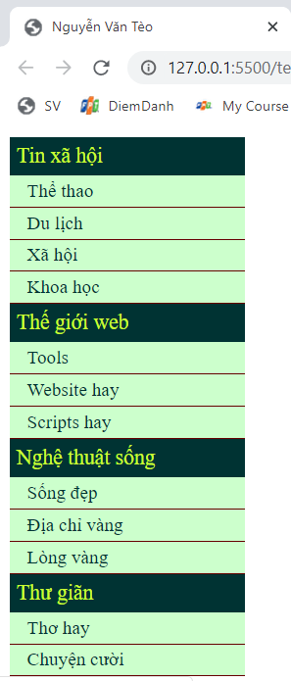

### Bài 2 : Xây dựng hàm xác định số nguyên tố

* Tạo file **<ten>_bai2.html (ví dụ: teo_bai2.html)**
* Code định nghĩa hàm trong tag head:
* Code gọi hàm trong body

### Bài 3 : Xây dựng hàm tính tổng như sau:

1. Tạo file **<Ten>_bai3.html**

### Bài 4 : Giáo viên cho thêm bài tập